Work holding devices of metal cutting machines
Lecture 5.
Transmission mechanisms-amplifiers of clamping work holding devices.
Lecturer: Mukhammadazim Rustamov

5 – MA’RUZA

Moslamalarning qisish qurilmalarini uzatish kuchaytirish mexanizmlari.

Reja:
- Moslamalarning oddiy va kombinatsiyalashtirilgan qisish qurilmalari turlari.
- Vintli qisish qurilmalari.
- Ekssentrikli qisish qurilmalari.
- Richagli qisish qurilmalari.
- Ponali qisish qurilmalari.

Tayanch iboralar: moslamalarda kesish asboblarini ishlov berish joyini va yo‘nalishlarini aniqlovchi elementlar; shablon; o‘rnatgich; konduktor vtulkalar; kopirlar; shup; parmalash va kengaytirish moslamalarda ishlatiladigan konduktorlik vtulkalari; nusxa ko‘chirish.

5.1. Moslamalarning oddiy va kombinatsiyalashtirilgan qisish qurilmalari turlari.
Moslamalarning qisish qurilmalari oddiy va kombinatsiyalangan turlarga bo‘linadi.
Oddiy mexanizmlar qatoriga vintli, ekstsentrikli, ponali, richagli va boshqa turlari kiradi. Bular zagotovkalarni qisish uchun yoki murakkabroq qisish sistemalarida oraliq zvenolar sifatida ishlatiladi.
Kombinatsiyalashgan qisish qurilmalari turli elementlarning qisish mexanizmlari yig‘indisidan tashkil topadi.
Bular qisish kuchi qiymatini oshirish, qisish elementining yurish masofasini oshirish, qisish kuchi yo‘nalishini o‘zgartirish, qisish qurilmasi gabaritlarini kichraytirish va boshqarish ko‘rsatkichini oshirish maqsadida ishlatiladi. Kombinatsiyalashgan qisish qurilmalari zagotovkani birdaniga bir nechta joyidan mahkamlashga ham imkoniyat beradi.

5.2. Vintli qisish mexanizmlar
Bular qo‘l yordamida ishlaydigan va mexanizatsiyalashgan moslamalarda, undan tashqari yo‘ldosh moslamalar va pozitsiyali ishlov berish usuli ishlatilganda avtomatik qatorlarda ham ishlatiladi. Bu mexanizmlar sodda va ishonchli.
Vintli mexanizmlar ichida eng sodda va tez ishlaydiganlari bu qirqilgan shaybali (3.13a-rasm) va qaytariladigan qirqilgan plankali mexanizmlardir (3.13b-rasm).
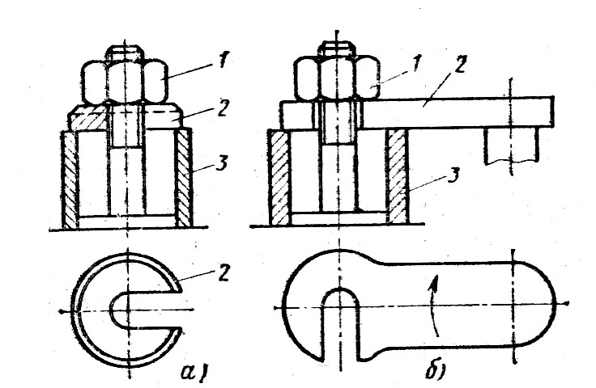
5.1-rasm. Tez ishlaydigan vintli qisish mexanizmlari.
1-gayka; 2-tez almashadigan shayba; 3-zagotovka.

Vintli qisish mexanizmlarida M6-dan M48 gacha rezbalar ishlatiladi. Talab qilingan Q kuchini mexanizm dastagida quyidagi moment ta’sir qilishi kerak.
M = r_{o‘r} Q tg (α + ρ) + M_{ishq} (5.1)
bu yerda:
r_{o‘r} - rezbani o‘rtacha radiusi;
α - rezbali ko‘tarilish burchagi;
ρ - rezbadagi ishqalanish burchagi;
M_{ishq} -gubkani tayanch sirtidagi yoki vintni bosish sirtidagi ishqalanish momenti.
Qisish gubka yordamida amalga oshirilganda
(5.2)
Sferik sirtli vint bilan qisilganda (3.14-rasm)
M_{ishq} ≈ 0,1⋅d ⋅ Q (5.3)
Yassi sirtli vint bilan qisilganda
M_{ishq} = 0,1⋅d ⋅ Q +2 f d (ctg α /2) Q (5.4)
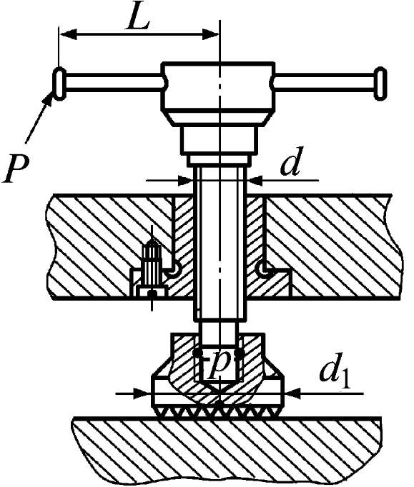
5.2-rasm. Vintli qisish mexanizmi

Qo‘l kuchi bilan ishlaydigan vintli mexanizmlar ishchining qo‘l kuchi 15 kg dan oshmaydi degan shartdan kelib chiqib loyihalanadi. Shuning uchun qisish qurilmasi dastagining uzunligi quyidagicha topiladi:
L = M/R = M/15 (5.5)

5.3. Ekssentrikli qisish mexanizmlar
Bu mexanizmlar tez ishlaydigan, lekin qisish kuchi qiymati bo‘yicha vintli mexanizmlariga ko‘ra oz. Undan tashqari bularni yurish masofasi ham cheklangan. Ekstsentriklar aylanish o‘qi ekstsentrisitet l masofasiga siljitilgan kulachoklar yoki valiklar ko‘rinishida bo‘ladi (5.3-rasm). 20X po‘latidan tayyorlab HRC 55-60 gacha toblash va 0.7-1.2 mm chuqurligiga tsementatsiyalash tavsiya qilinadi. Ekstsentriklar o‘lchamlari DST 9061-68 bilan rasmiylashtirilgan.
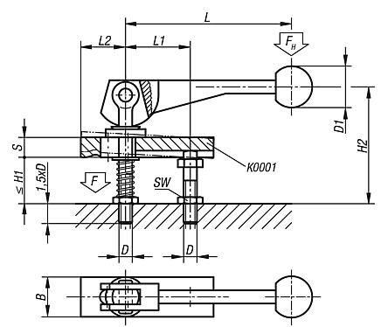
e
5.3-rasm. Ekstsentrikli mahkamlagich.

Agar ekstsentrikning burilish burchagi cheklanmagan bo‘lsa, ekstsentrisitet qiymati quyidagicha topiladi:
2e = S₁ + δ + S₂ + Q/J (5.6)
bu yerda: S₁ -zagotovkani ekstsentrik tagiga erkin joylashishini ta’minlovchi oraliq;
S₂ -ekstsentrikni o‘lik nuqtadan o‘tib ketishdan saqlovchi oraliq;
T -zagotovka o‘lchamining dopuski;
Q -zagotovkani qisish kuchi;
J -qisish qurilmasining bikrligi.
Agar ekstsentrikning burilish burchagi α 180 dan ancha kichik bo‘lsa,
(5.7)
Ekstsentrik enini b deb qabul qilib, uning o‘qi radiusini quyidagicha topamiz:
r = Q /2 b σ_{ez} ( mm ) (5.8)
Ekstsentrik bilan zagotovka mahkamlanganda u o‘z o‘zini tormozlash xususiyatiga ega bo‘lishi kerak. Agar o‘zi o‘zini tormozlash ta’minlanadigan bo‘lsa, ekstsentrikning aylanish o‘qidagi reaksiya zagotovka reaksiyasi bilan ishqalanish kuchlari yig‘ma kuchiga teng va qarama-qarshi bo‘lishi kerak (5.4-rasm).
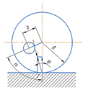 | 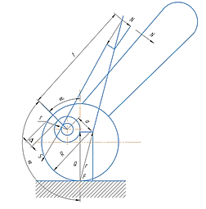
а) | b)
5.4-rasm. Ekstsentriklardagi kuchlarni hisoblash sxemasi.

Unda T.Q va ekstsentrik radiusidan tashkil topgan uchburchakdan
(5.9)
α - tinch holatidagi ishqalanish burchagi;
Bundan ekstsentrik radiusi
(5.10)
Agar e ≤ ρ bo‘lsa, ekstsentrikni minimal radiusi

R_{min} = ye + r + (5.11)

Ekstsentrikli mexanizmni qisish kuchini topish uchun uning dastasiga ta’sir qiluvchi kuch natijasidagi muvozanatini ko‘rib chiqamiz (5.4. b-rasm). Ekstsentrikni aylanish o‘qiga nisbatan ta’sir qiluvchi momentlar summasi quyidagiga teng:

Nl - Qe sin α` - f Q (R + λ cos α) - Sr = 0 (5.12)

bu yerda: f - ishqalanish koeffitsienti.
S kuchi Q normal kuchidan kam farq qiladi. Agar S ≈ Q deb faraz qilsak,

Nl = Q [ fR + p + ye (sin α` - f cos α`) ] (5.13)

Kichik burchaklar uchun tgϕ sinϕ dan ham farq qilganligi uchun

fR = tg ϕ R ≈ sin λ R (5.14)

deb olishimiz mumkin. Undan tashqari xatoligi 1% dan oshmagan ravishda quyidagi soddalashtirishni qabul qilsa bo‘ladi.

(sin α` + f c’s α`) ≈ sin (α` + λ) (5.15)

Natijada Nl momenti uchun soddalashtirilgan tenglama olamiz.

Nl = Q [ R sin ϕ + p + ye sin (α` + ϕ) ] (5.16)

R-ning o‘rniga uning qiymatini kiritib tenglamani quyidagi ko‘rinishga keltiramiz:

Nl = [ 1+ sin (α` + ϕ) ] ye Q (5.17)
Bu tenglamadan Q qisish kuchi qiymatini yoki ishchining qo‘l kuchi 15 kg dan oshmasligini hisobga olib ekstsentrikli mexanizmning dastak uzunligini topishimiz mumkin.

5.4. Ponali qisish mexanizmlari
Bu mexanizmlar murakkab qisish sistemalarining oraliq zvenolari sifatida ishlatiladi. Ponali mexanizmlar uzatilayotgan kuch qiymatini va yo‘nalishini o‘zgartirishga imkoniyat beradi. Bularning tuzilishi sodda, ixchamligi sababli moslamada joylashtirish oson.
Moslamalarda qisish mexanizmlari sifatida ponali mexanizmlarni quyidagi turlari ishlatiladi:
1. Rolikli va roliksiz bir qiyalikli ponali mexanizmlar;
2. Rolikli ikki qiyalikli ponali mexanizmlar;
3. Ko‘p ponali o‘zi markazlashtiruvchi mexanizmlar;
Birinchi turlari pnevmatik va gidravlik yuritmalarida kuchaytirgichlar sifatida ishlatilsa, uchinchi turlari patronlar va opravkalar konstruksiyalarida kuchaytirgich sifatida ishlatiladi. Ponali mexanizmlarni ikkinchi turlari plunjerli mexanizmlarda yurish masofasini oshirish talab qilinganda ishlatiladi.
Rolikli ponali mexanizmlar ko‘pincha yuritmalarda kuchaytirgichlar sifatida bo‘lib, o‘zi-o‘zini tormozlash xususiyatiga ega bo‘lmaydi. Bulardagi ishqalanishdagi yo‘qotishlar kamayib qisish kuchlari 35-50% ga oshadi.
Mashinasozlikda bir qiyalikli ponali mexanizmlar ko‘proq tarqalgan. Kuch to‘g‘ri burchak ostida uzatilganda kuchlar va reaksiyalar taqsimlanishi 3.17 a-rasmda ko‘rsatilgan.
Kuchlar ko‘pburchagini ko‘rib chiqilsa, ponadagi kuchning qiymati quyidagicha bo‘ladi:
(5.18)
Formuladagi (+) ishorasi zagotovkani qisish holati uchun (-) ishorasi zagotovkani yechish holati uchun ishlatiladi. Ponali mexanizmda o‘zi-o‘zini tormozlash xususiyati faqat notenglik bajarilgandagina yuz beradi.
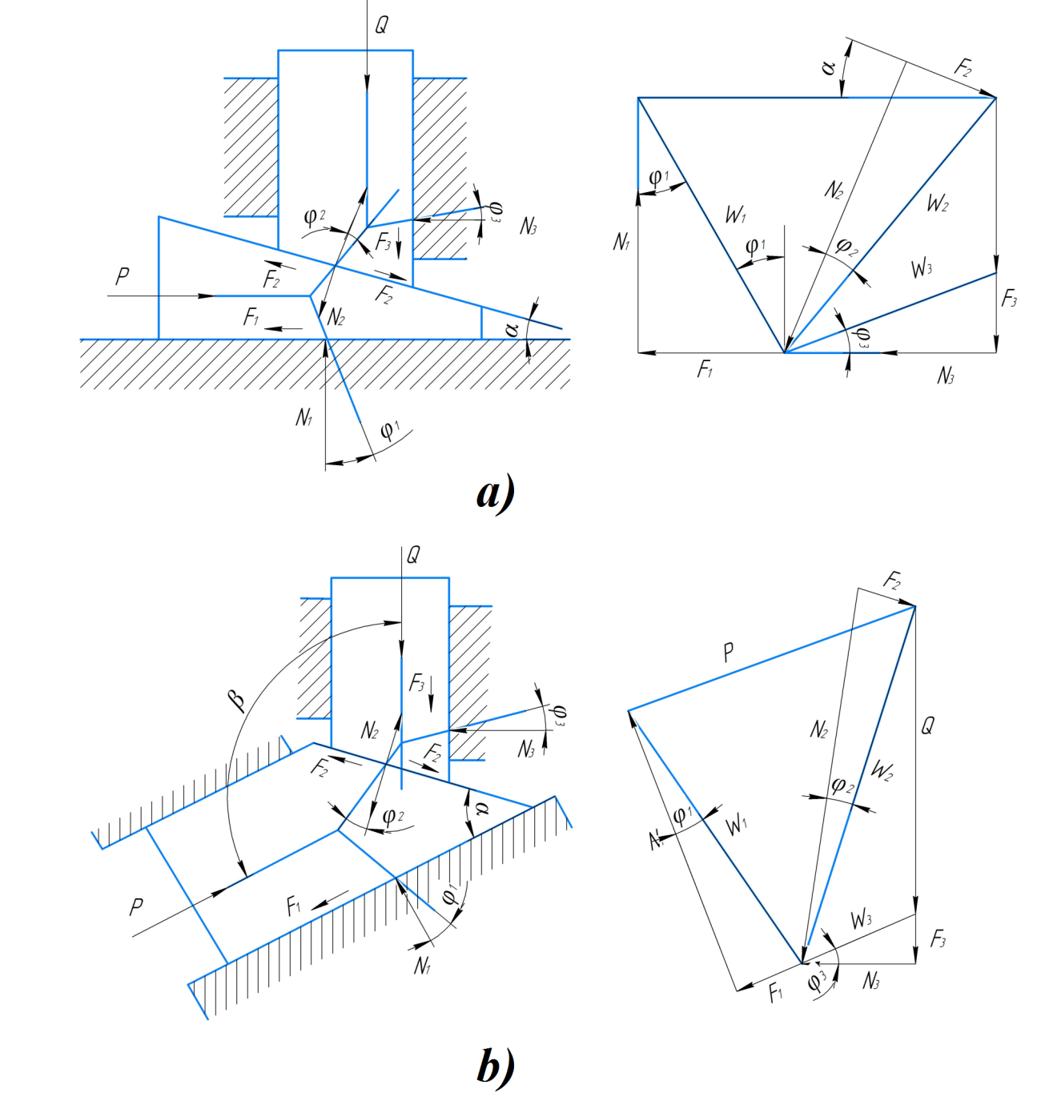
5.5-rasm. Ponali mexanizmlarda kuchlarning ta’sir sxemasi.

Kuch burchagi β > 90° ostida uzatilgandagi kuchlar va reaksiyalarning taqsimlanishi 5.5-rasmda ko‘rsatilgan. Bu sxemadan kelib chiqib ponadagi kuch quyidagicha bo‘ladi:
(5.19)
Ponali mexanizm detallari po‘latdan ishlansa ishqalanish burchagi λ = 5°43` ga to‘g‘ri keladi. Shunda mexanizm α≤11° bo‘lgandagina o‘zi o‘zini tormozlashi mumkin.
5.5. Richagli mexanizmlar.
Bu mexanizmlar ham ponali mexanizmlar singari boshqa elementlarning qisish mexanizmlari bilan birgalikda ishlatiladi. Richag yordamida uzatilayotgan kuch qiymatini va yo‘nalishini o‘zgartirish mumkin. Bundan tashqari bu mexanizm zagotovkani ikki joyidan teng kuchlar bilan mahkamlash imkoniyatini beradi.
Moslamalarda richagli mexanizmlar quyidagi sxemalar bo‘yicha ishlatilishi mumkin.
1. Yuritma kuchi bilan qisish kuchi bir tomonga yo‘naltirilgan bo‘lib, zagotovka richagning uchi bilan mahkamlanadi (3.18a-rasm).
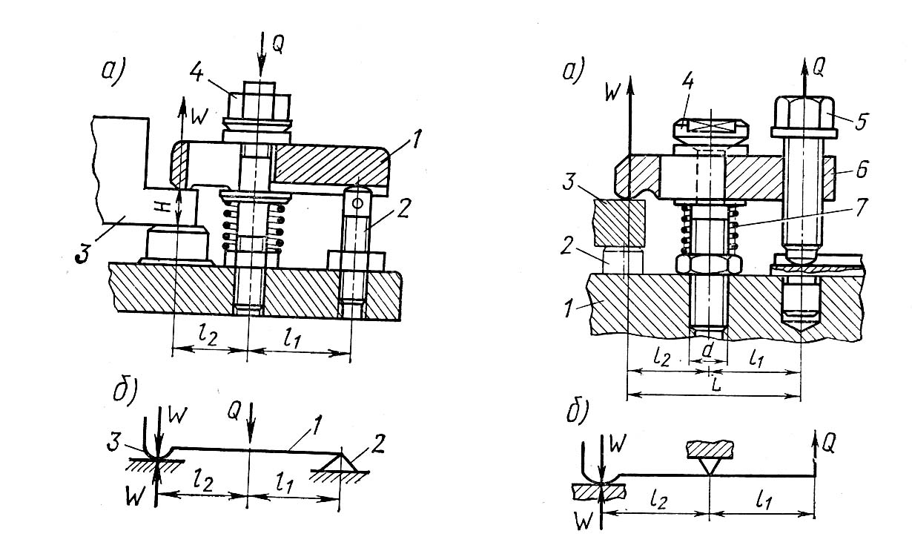
5.6-rasm. Normallashtirilgan vintli mahkamlagichlar.
a) 1-qisqich; 2-sozlanadigan tayanch; 3-zagotovka. b) 1-moslama tanasi; 2 -tayanch; 3-zagotovka; 4-gayka; 5-bolt; 6-qisgich; 7-prujina.

Tayanchga nisbatan momentlar muvozanati shartidan kelib chiqib:
(5.20)
η ≈ 0.95 - tayanchning foydali ish koeffitsienti;
Agar yuqoridagidek deb qabul qilsak, R kuchi Q kuchiga nisbatan 2 barobar katta bo‘lishini aniqlaymiz.
R = 2 Q (5.21)
2. Tayanch richagning o‘rta qismida joylanib qisish kuchi bilan yuritma kuchi qarama-qarshi yo‘nalishda bo‘lsa, bunda yuritma kuchi
(5.22)
Agar λ₁ = l₂ bo‘lsa, R = Qη (3.18 b-rasm)
3. Yuritma kuchi bilan qisish kuchi qarama-qarshi yo‘nalgan bo‘lib zagotovka richagning o‘rta qismi bilan qisilgan holda (3.19 rasm).
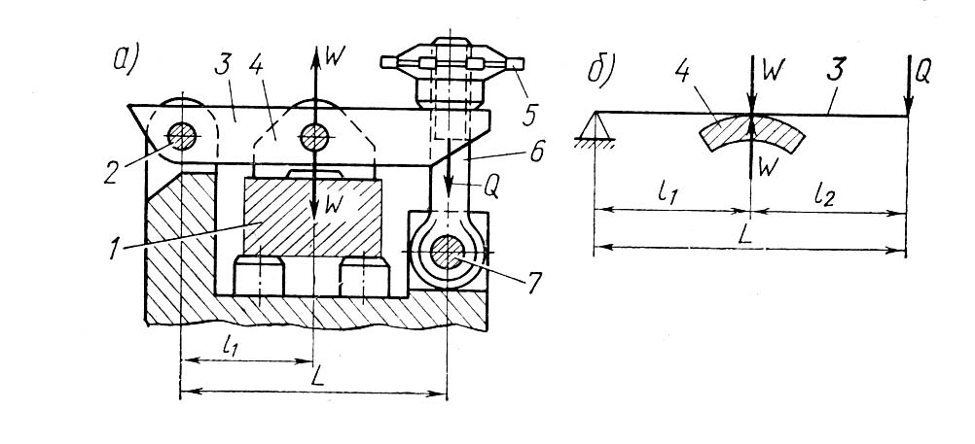
5.7-rasm. Normallashtirilgan vintli mahkamlagich.
1-zagotovka; 2-o‘q; 3-richag; 4-qisqich; 5-maxsus gayka; 6-maxsus vint; 7-o‘q.

Yuritma kuchi
(5.23)
l₁ = l₂ bo‘lganda R = Q/2
Bu sxemalardan ko‘rinib turibdiki 2 variantda birinchi variantga nisbatan qisish kuchi ikki barobar katta, uchinchi variantda esa 4 barobar katta ekan.
Ko‘rib chiqilgan qisish mexanizmlar ikki richagli ko‘rinishda ishlatilsa, uzatish koeffitsientini va moslamada joylashtirish qulayligini oshirish imkoniyati paydo bo‘ladi.

Moslamalarning qisish qurilmalarini uzatish-kuchaytirish mexanizmlari.
Uzatish-kuchaytirish mexanizmlari zagotovkalarni mahkamlash uchun mahkamlash mexanizmlari hosil qilgan boshlang‘ich kuchlarni kuchaytirish uchun ishlatiladi. Ular zagotovkalarni mahkamlash uchun bog‘lovchi zveno bo‘lib, mahkamlash mexanizmlari hosil qilgan boshlang‘ich kuchlardan ko‘proq kuch zarur bo‘lgan hollarda qo‘llaniladi.
O‘zlarini ishlash printsipiga ko‘ra dastgoh moslamalarini uzatish-kuchaytirish mexanizmlari richagli, ponali,sharnirli richagli, plunjerli ponali, vintli va kombinatsiyalashgan bo‘lishi mumkin. Ularni hammasi qator elementar mexanizmlardan tashkil topgan bo‘ladi.
Uzatish-kuchaytirish mexanizmlarini harakterlaydigan parametrlar kuchlarni uzatish nisbati і_{c} va kuch qo‘yilgan nuqtani siljishini uzatish nisbati і_{p} ko‘rinishida bo‘ladi.
Kuchlarni uzatish nisbati і_{c} detalni moslamada mahkamlash kuchi Wni yuritmani boshlang‘ich kuchi Qga nisbati sifatida aniqlanadi:
$\frac{W}{Q}=i_{c}$; $bu yerda$ W=i_{c}*Q (5.24)
Kuch qo‘yilgan nuqtani siljishini uzatish nisbati і_{p} mahkamlash kuchi Wni qo‘yilgan nuqtani siljishi S₁ ni yuritmani boshlang‘ich kuchi Qga nisbati sifatida aniqlanadi:
$$i_{n}=\frac{S_{2}}{S_{1}}, bu yerda S_{2}=i_{n}∙S_{1} (5.25)$$
Elementar mexanizmlardan tashkil topgan kombinatsiyalashgan uzatish-kuchaytirish mexanizmlari uzatish nisbati alohida mexanizmlar uzatishlar nisbatlari ko‘paytmasiga teng:
$i_{c}=i_{c1}{∙i}_{c2}{∙i}_{c3}{∙...∙i}_{cn}$ (5.26)
Bunda і_{s1} і_{sp} - kombinatsiyalashgan uzatish-kuchaytirish mexanizmlarini alohida oddiy mexanizmlari mahkamlash kuchi Wlarni uzatishlar nisbati; і_{c1}… і_{cn} - kombinatsiyalashgan uzatish-kuchaytirish mexanizmlarini alohida oddiy mexanizmlari kuchlari qo‘yilgan nuqtani siljishlarini uzatishlar nisbati
Kombinatsiyalashgan uzatish-kuchaytirish mexanizmlaridagi mahkamlash kuchlari
W=Q і_{s1}..., і_{sp}, (5.26)
Bunda Q-yuritmani boshlang‘ich kuchi
Richagli uzatish-kuchaytirish mexanizmlari. Quyida ikkita richagli uzatish-kuchaytirish mexanizmi sxemasini ko‘rib chiqamiz (5.8-rasm.,a,b)
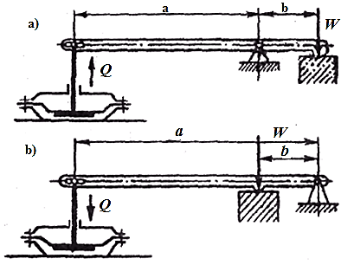
5.8-rasm. Richagli uzatish-kuchaytirish mexanizmlari

Richagli uzatish-kuchaytirish mexanizmlarda yuritmani boshlang‘ich kuchi Qni ko‘payishi richagni yelkalarini uzunligi nisbatiga bog‘liq. Birinchi ko‘rinishdagi richagli uzatish-kuchaytirish mexanizmi mahkamlash kuchi (3.20-rasm.a):
$$W=Q∙\frac{a}{b} (5.27)$$
Ikkinchi ko‘rinishdagi richagli uzatish-kuchaytirish mexanizmi mahkamlash kuchi (3.20-rasm.b):
$$W=Q∙\frac{\left(a+b\right)}{b} (5.28)$$
Bunda W— moslamadagi mahkamlash kuchi, n (kgs); Q— yuritmani shtogidagi kuch, n (kgs); a va b richagni yelkalari uzunligi.Keltirilgan formulada kuchlarni uzatishlar nisbati і_{s} dan olingan.
Birinchi va ikkinchi ko‘rinishdagi richagli uzatish-kuchaytirish mexanizmlari yuritmalari boshlang‘ich mahkamlash kuchini 2-3marta ko‘paytiradi.

Nazorat savollari:
- Dastgoh moslamalarida qanday ponali qurilmalar qo‘llaniladi?
- Dastgoh moslamalarida qanday vintli qurilmalar qo‘llaniladi?
- Dastgoh moslamalarida qanday ekstsentrikli qurilmalar qo‘llaniladi?
- Vintli qisish mexanizmlari qanday ishlaydi?
- Richagli uzatish-kuchaytirish mexanizmlarini tavsiflang?
- Richagli uzatish-kuchaytirish mexanizmlari sxemasini chizing?
- Vintli qisish mexanizmining asosiy parametri qanday hisoblanadi?
- Ekssentrikli qisqichlarni qanday turlari bor?
- Ekssentrikli mexanizmining qaysi parametrlari hisoblanadi?
- Ponali qisish mexanizmlarining turlari qaysilar?
- Ponali mexanizmlarni ishlatish turlarini keltirib o‘ting.
- Qisish qurilmalariga qanday talablar qo‘yiladi?

Foydalanilgan adabiyotlar:
- Texnologik moslamalarni loyihalash va ishlab chiqarish. O‘quv qo‘llanma. E.T.Mamurov va boshqalar, “ALPHA BRAND” nashriyoti, 2024-yil, 140 b.

